|  |  |  |
| --- | --- | --- |
|  | **Construímos propósito pensando no futuro**  Nome: __Nº Turma:  Prof.:Kelly Bazareli Componente Curricular:_ _______  Data: / / 2022 Ano/Série: Total de questões:  Tipo de Avaliação: Avaliação Trimestral ⬜ Avaliação Individual ⬜ Trabalho ⬜ | Nota  Final**:** |
| **NOTRE DAME**  **Bondade, Firmeza e Competência** | Desconto Ortográfico: Será descontado 0,1 ponto para cada 3 (três) erros ortográficos |

**Teste de Ciências**

1. De acordo com o que estudamos o **volume** de um objeto está relacionado ao espaço que ele ocupa.

Marque com um X o objeto que ocupa maior volume nas alternativas. **(0,5 – 1,5)**

a) ( ) bola de praia ( ) bola de gude

b) ( ) Melancia ( ) maçã

c) ( ) parafuso ( ) martelo

1. De acordo com oque estudamos a **massa** de um objeto está relacionada com a quantidade de matéria que ele apresenta.

Marque um X nas gravuras que apresentam maior massa: **(0,5 – 1,0)**

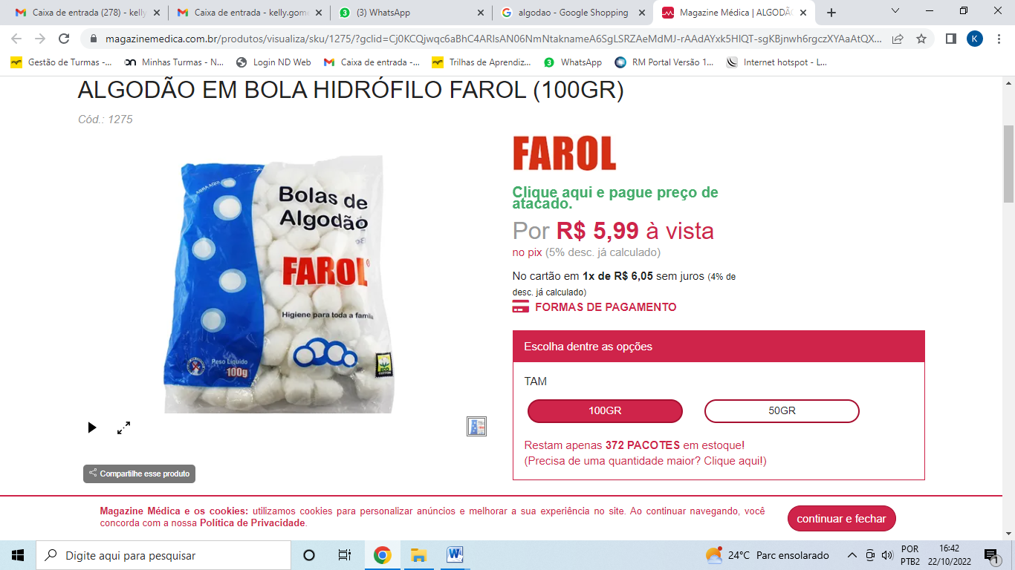 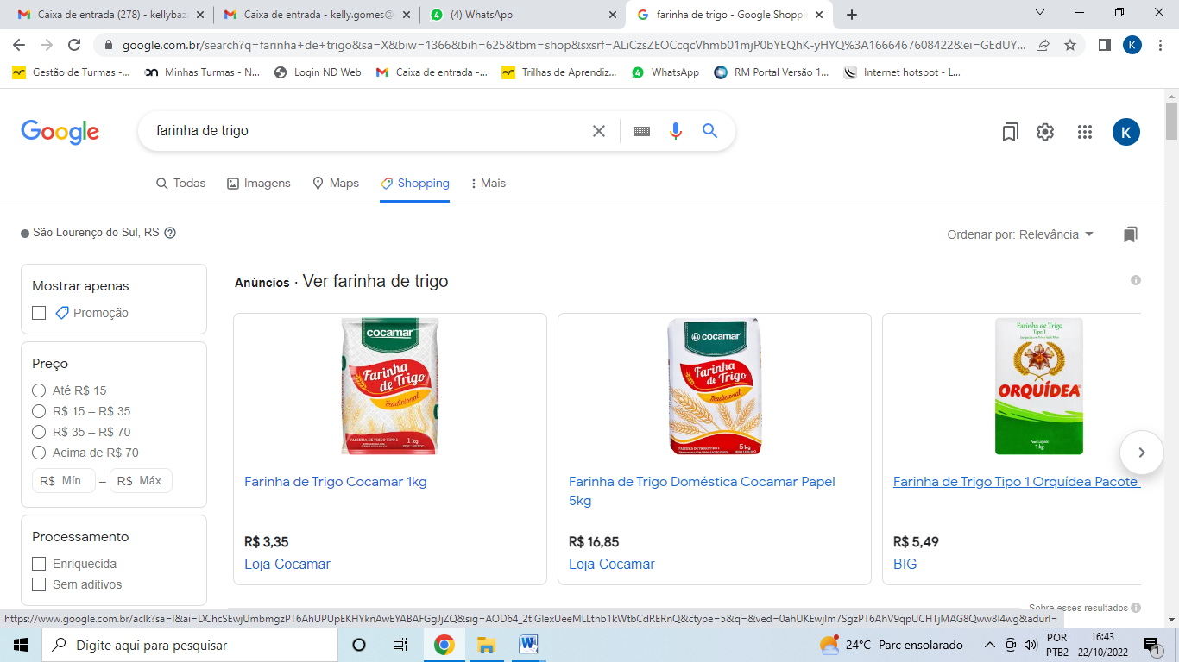

Algodão Farinha de trigo

( ) ( )

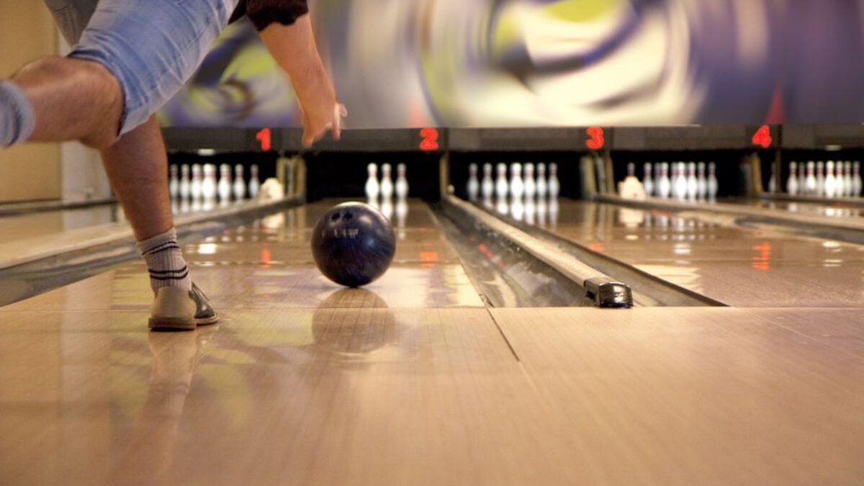 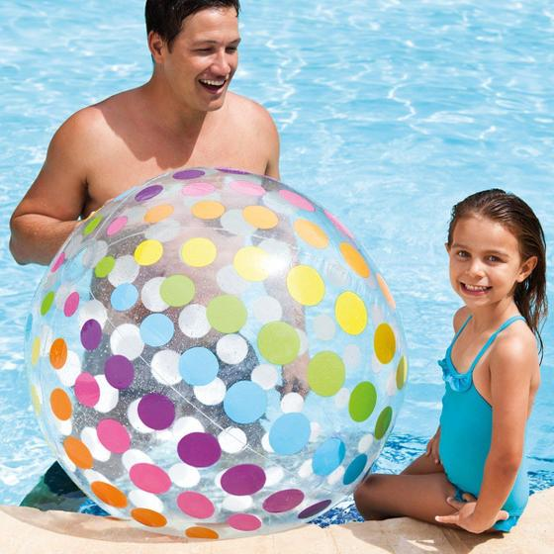

Bola de boliche Bola de praia

( ) ( )

1. Classifique os alimentos representados nas imagens a seguir em Solúveis ( **S**) ou insolúveis ( **I**) **(1,0)**

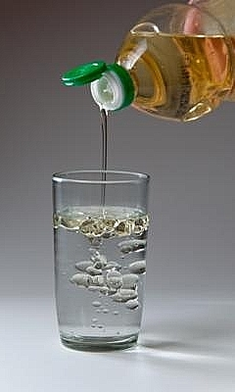 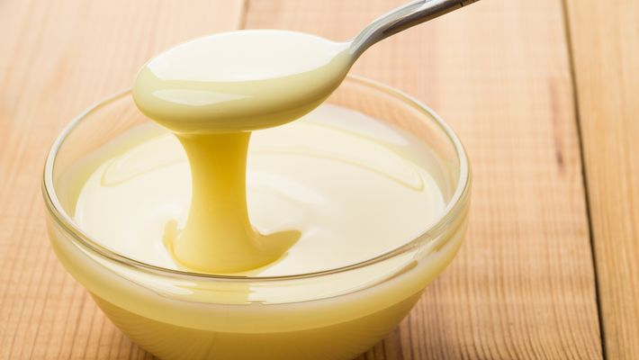 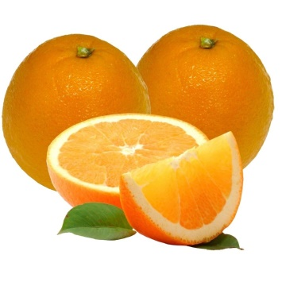

( ) ( ) ( )

1. Os objetos que utilizamos em nosso dia a dia são feitos de diversos materiais, que possuem propriedades diferentes. Analise as informações a seguir e marque verdadeiro (**V**) ou falso (**F**). **(0,5 – 1,5)**

a) ( ) As roupas feitas de **lã**, ajudam a evitar a perda do calor do nosso corpo, pois a lã é um **mau condutor de calor**.

b) ( ) A colher de **metal** é um **bom condutor de calor**, por isso devemos sempre utilizar ela para preparar alimentos sem queimarmos a mão.

c) ( ) O cabo de **plástico** da panela é um **mau condutor de calor**, por isso podemos segurar diretamente em seu cabo, sem queimar a mão.

1. Marque um **X** na alternativa que apresenta somente materiais que são **bons condutores de energia elétrica**. **(0,25)**

( ) plástico ( ) metal ( ) madeira ( ) Vidro

1. Faça um **X** sobre a alternativa que possui matérias que podem ser atraídos por imã ( materiais magnéticos) **(0,25)**

( ) pena e cortiça ( ) Aço e ferro ( ) vidro e plástico ( ) alumínio e vidro

1. Escreva uma propriedade para cada figura representada: (transparente, flexível, frágil, resistente, brilhante) **(0,5)**

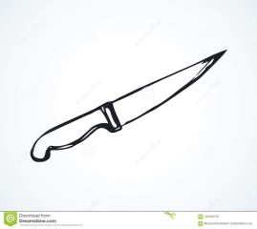 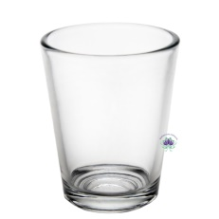 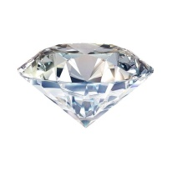 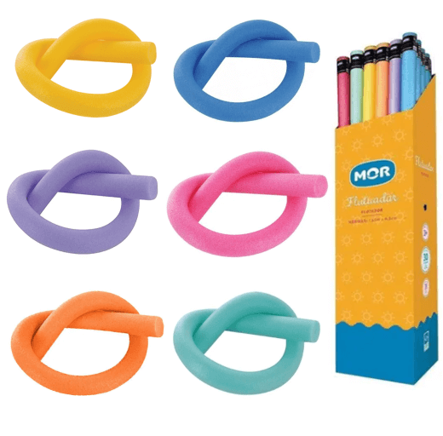

1. Observe a imagem da lixeira e classifique os objetos e materiais em lixo orgânico ( **O**) ou reciclável ( **R** )-  **(0,1 cada)**

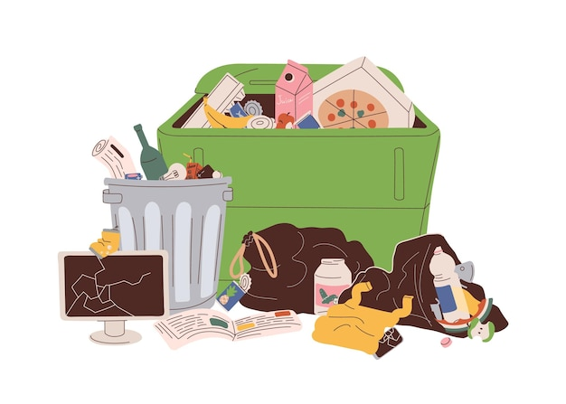

( ) resto de frutas ( ) Garrafa de vidro ( ) casca de fruta

( ) garrafa plástica ( ) casca de ovo ( ) jornal

( ) lata de alumínio ( ) Caixa de leite ( ) vidro de conserva

1. Observe a imagem e diga quais desses objetos deveria ser encaminhado para o lixo eletrônico? Explique **(0,6)** ______________________________________________

______________________________________________________________________________________________________________________________________

1. E quais os tipos de materiais recicláveis estão presentes na lixeira? **(0,5)**

____________________________________________________________________________________________________________________________________________

1. O lixo deve ser sempre encaminhado ao local correto. Leia com atenção e relacione as colunas. **(0,2 – 1,0)**

( **L** ) lixão ( **A**) aterro sanitário

( ) O solo não é contaminado pelo chorume devido a proteção, causando menos impacto ao ambiente.

( ) Animais são atraídos e podem espalhar doenças.

( ) O lixo é coberto com terra para não atrair animais que disseminam doenças.

( ) Causa grande impacto ambiental, pois não é feito o tratamento do lixo.

1. Todas as atividades que realizamos no dia a dia causam algum tipo de impacto ao meio ambiente. Escreva uma maneira reduzir a quantidade de lixo que você produz. **(1,0)**

___________________________________________________________________